Inventarisatieformulier reuen (IF008)
Naam: Houwaert's Nicolas Jones
Roepnaam: Jones
Eigenaar: T. den Dunnen
Fokboek: NHSB 3228089
Chipnr.: 528140000813160
Vader: Aaron Lord Lobetanz, DM N/N HD A ZTP (gedragstest)
Moeder: Houwaert’s Kaya, HD a Hart 0 Schildklier i.o DM N/N Gedragstest FA
Gedragstest |  | 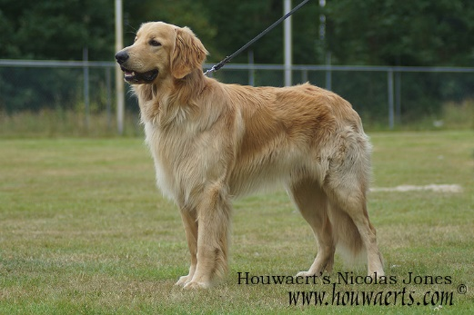
Aankeuring
Showresultaat
HD-resultaat | A
DM-resultaat | N/N
ED-resultaat
Oog/ECVO
Schildklier | A
Gebitskaart
Dekervaring | 2
CDA
 |  | 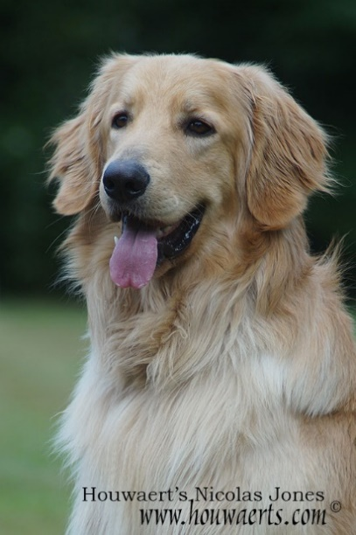
Kleur ogen | 3B
Schofthoogte | 67,5
Lengte | 78
Borstomvang | 73
Borstdiepte | 34
Dekreu HBN
Codes:
Nestinventarisatie |  | 1b2b3b4b5b6b7b8b9b10b
Fokgeschiktheidstest |  | 1d2a3b4b5b6c7c8a9a10e11f12g13c14a15a16c
Gegevens |  | https://www.dutchdogdata.nl/Home/Details/1810647
Beeldmateriaal |  | Zie hovawartbondnederland.nl - Fokkerij - Reuen

